信用卡扣款同意書
- 本同意書於取得授權號碼後生效,本公司保証依您指示辨理旅遊/機票等業務:
項 目 | 內 容 | 金 額
- 本人同意授權 玉山旅行社 公司,以下列信用卡支付款項:
持卡人姓名:________________
身分証字號:___________________出生日: 年 月 日
電話—O:________________ H:____________回傳FAX:
信用卡 (限VISA.MASTER.JCB.UCAR)
※卡號:
※有效期:西元 月 年 授權號碼:__________(旅行社填寫)

付款之金額:新台幣 拾 萬 仟 佰 拾 元整
持卡人簽名:________________________(與信用卡背面簽名相同)
- 請詳填此授權書,逕寄或回傳至本公司.
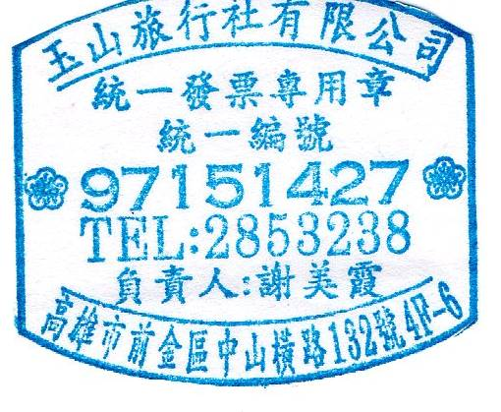
商店代號:008-97151427-1001 玉山旅行社有限公司 絡電話:07-2823238 傳真:07-2853239

ps.可copy使用..

